南投縣106學年度學校實施戶外教育
活 動 成 果 報 告
附件七
計畫名稱 |  |  | 石跡不滅
申請學校 |  |  | 乾峰國小
量之成效分析 |  | 壹、前言  本校屬農村偏遠小校，106學年度有幸獲校外教學專款補助辦理校外教學活動，結合藝術與人文領域、自然與科技及社會領域及等課程設計，老師們帶領學童們造訪石尚博物館、機器人夢工廠及南僑化工觀光工廠，透過導覽解說及體驗，了解地球歷史及古生物、機器人演進史以及知道糕點在溫控室裡進行熟成之生產過程。並能將在石尚博物館的所看到的恐龍化石，與藝術與人領域做結合，進行藝術創作教學-恐龍化石模型與模板製作，接著辦理學校師生聯合畫展暨DIY恐龍及化石展，培養學生口語表達能力。。  貳、活動時間：106.10.12~107.05.10  參、參與人數全校師生共44人參加  肆、學習成果：  (一) 預習部分：低年級生活領域學習單、中高年級閱讀學習單  (二) 活動部分：導覽活動學習單  伍、滿意度調查表：彙整結果如下
  滿意度問卷題目 | 很好 | 好 | 普通 | 差 | 很差
  您覺得本次校外教學的地點適合您參觀嗎？ | 81% | 14% | 5% | 0% | 0%
  您覺得本次校外教學的課程內容有趣嗎？ | 86% | 10% | 4% | 0% | 0%
  您覺得老師（導覽員）解說內容清楚嗎？ | 82% | 19% | 9% | 0% | 0%
  您認為本次課程對您學習上有幫助嗎？ | 88% | 5% | 3% | 0% | 0%
  本次校外教學對了解家鄉特色或文化有幫助嗎？ | 81% | 3% | 5% | 0% | 0%
  您對本次校外教學整個活動喜歡嗎？ | 94% | 14% | 2% | 0% | 0%
質之成效分析 |  | 課程內涵：  - 參訪國內第一座私人自然史博物館-石尚自然史博物館，為增進小朋友對於地球歷史及古生物了解，規劃體驗課程。  - 參訪全台最具特色的機器人夢工廠，夢工廠內部共分為：產品區、再生能源利用區、家庭智能化專區、互動體驗區以及機器人演進史等五大區域。  - 參訪南僑化工觀光工廠，參觀烘焙油參觀走廊。  成效：  - 培養與提升科普教育知識，進一步推進對科普學習產生熱忱。  - 學生能感受設計者的巧思，對於冰冷的機器人，感受到新的生命力。  - 學生隔著透明玻璃視窗，能知道糕點在溫控室裡進行熟成之生產過程。  - 建立本校發展特色課程架構。  - 進行戶外探索，了解家鄉，進而愛鄉。  - 延伸學生學習場域，提高學生學習興趣。  - 多元化教學內容及方式，發展學生多元智能，培養學生口語表達能力。  過程檢討：  - 全校一~六年級混齡教學參觀單位能無法分組分能力做引導。  - 住宿時由高年級搭配中低年級，學長姊指導學弟妹住宿的生活，除了能增進彼此間情感，也養成高年級的責任心與榮譽感。
評鑑與省思 | 準備課程(教學前) | 1.成立「推動戶外教育活動」小組，並定時召開工作會議，討論相關推動計畫，對於本計劃進行的缺失及資源提供，提出建議及協助解決問題。  2.與藝文專長教師，討論課程安排及行政協助等相關事宜。  3.如經縣府核定後，依計畫協調執行工作分配，控管進度及教學品質的監督，嚴格進行教學進行的相關工作。  4.協助本計畫推動及困難解決及成果報送等。
評鑑與省思 | 教學過程記錄 | 先透過繪本導讀，使學生認識恐龍生活的時期、種類、特徵和生活環境，如：恐龍生活在距今七千萬年至兩億年之間，他們統治地球長達一億七千萬年之久，後來神秘的滅絕了，有一部分演化成了現在的鱷魚，蜥蜴等等，有部份則成了化石。恐龍的大小各不相同，有的可以長到30米長，相當於我們教學樓的3樓窗戶這麼高，有的確像貓一樣大小，他們是典型的頭腦簡單，四肢發達的動物，他們的頭很小，四肢很發達，他們一般生活在叢林、沼澤中，那麼今天老師就帶領同學們一起走進這個神秘的恐龍世界。  接著透過影片欣賞讓學生們認真觀看，然後老師對學生發問問題。好了，影片欣賞完了，那位同學能說說你都看到了什麼？學生：恐龍 ！那麼，誰能給大家說一說恐龍長什麼樣？有什麼特徵和習性？ 他們生存的環境又是怎樣的？  實際參觀石尚博物館  使學生對恐龍有更深入的了解與體驗，再來鼓勵學生看看誰的觀察最仔細。並於參觀後教師提出問題，學生思考回答： a.這些陸地及天空的恐龍都有哪些主要特徵呢？ （出示圖片）恐龍的主要特徵：體大、尾粗長，從頭到尾的脊椎呈流線，後腿較粗壯，大多有粗皮，少毛或無毛，有的長有甲、劍等生長物； b.恐龍生活在一個怎樣的環境裡？（ 出示幾張原始環境的圖片）。 c.利用圖像對比觀察（猜一猜：這是那種恐龍） 出示不同時期具有代表性的恐龍圖片 a.教師利用教材，演示講解不同恐龍的外形特點，幫助學生記憶外形。 接著讓學生了解恐龍的歷史（恐龍化石） 恐龍在2.2億多年前曾經統治地球達1.6億年之久，然而在大約6500萬年前卻神秘地消失了，給人類留下了無窮的奧秘（圖像教材） 老師：考古學家還發現了什麼，並介紹恐龍化石的由來？ （請學生看圖回答） 老師結語：曾有人懷疑他們是否真的存在過，但事實上通過考古發現的大量的恐龍化石證實恐龍的確存在。  藝術創作  教師進行藝術創作教學步驟與講解A主角做外形B添加細節C畫背景D加線條E完成（作品名稱） 提問：老師是用什麼方法進行表現的？ （學生回答） 1.運用紙黏土（半浮雕）繪畫方法，創作出你喜歡恐龍的外形特點或恐龍化石部份，並加以上色，要求形像生動。 2.添畫出恐龍生活的環境（蠟筆或水彩），畫面協調而美觀。 創作要求： a.抓住特徵，主人公突出 b.構圖飽滿，想像豐富 c.線條要有疏密變化，點線面有序結合 3.學生動手創作，教師輔導。  作品賞欣:小朋友也表現了自己喜歡的恐龍，我們一起來欣賞。提問1.運用了哪種繪畫表現方法？ 畫面中哪隻恐龍的造型既形象又生動？2.哪個畫面的情節最有趣？（自評、互評）爭當恐龍小勇士，到前面來介紹一下你的恐龍朋友，其他學生給與評價和建議。 你們都喜歡誰的作品？說說為什麼？ （1）是否突出了恐龍的主要特徵？（2）線條疏密安排的美嗎？整體效果表現如何?  成果展示(一個月)  善用在地資源（咖啡館）舉辦校外展覽  本校所處的社區環境為農業及觀光為主地區，因此發展出許多商業空間，進而可加以有善結合利用，發展出複合式空間展覽，定期展出本校學生之作品，增加學生對藝術創作的信心感及參與感，一來增加學生之作品曝光度，二來與大眾產生互動共鳴。  A主角做外形B添加細節C畫背景D加線條E完成（作品名稱）  提問：老師是用什麼方法進行表現的？ （學生回答）  1.運用紙黏土（半浮雕）繪畫方法，創作出你喜歡恐龍的外形特點或恐龍化石部份，並加以上色，要求形像生動。  2.添畫出恐龍生活的環境（蠟筆或水彩），畫面協調而美觀。  創作要求：  a.抓住特徵，主人公突出  b.構圖飽滿，想像豐富  c.線條要有疏密變化，點線面有序結合  3.學生動手創作，教師輔導。  作品賞欣  小朋友也表現了自己喜歡的恐龍，我們一起來欣賞。提問1.運用了哪種繪畫表現方法？ 畫面中哪隻恐龍的造型既形象又生動？2.哪個畫面的情節最有趣？（自評、互評）爭當恐龍小勇士，到前面來介紹一下你的恐龍朋友，其他學生給與評價和建議。 你們都喜歡誰的作品？說說為什麼？  （1）是否突出了恐龍的主要特徵？  （2）線條疏密安排的美嗎？整體效果表現如何?  成果展示(一個月)  善用在地資源（咖啡館）舉辦校外展覽  本校所處的社區環境為農業及觀光為主地區，因此發展出許多商業空間，進而可加以有善結合利用，發展出複合式空間展覽，定期展出本校學生之作品，增加學生對藝術創作的信心感及參與感，一來增加學生之作品曝光度，二來與大眾產生互動共鳴。  培育小小導覽員  透過導覽解說，使學生勇於分享所創作之作品，並能夠講解出此次展覽之核心理念與特色，不再像過往傳統展覽只有民眾觀賞而已，而是雙向（創作者本身與觀賞者）之互動。
評鑑與省思 | 教學後評鑑 | 1.發展本校低、中、高年級視覺藝術項目戶外教育融入藝文教育課程。  2.提升本校藝術與人文領域基本素養及提升孩童對藝術創作的學習興趣。  3.提供學生創作舞台，提升學生自信心，展現學生藝術創作成果。  4.增進學生藝術欣賞及表現能力，美化生活與心靈。  5.讓社區家長欣賞孩子的藝術創作，進而提升對學校的認同感。
教材研發 |  | 1.創新教學方式或材內容應與所授課程適切相關。  2.教材內容呈現方式應具有創意並助於增進學成效。  3.創新教學方式應具體可行並有助於提升成效。  4.整合校內外教學資源。

活 動 成 果 照 片 (書 面 ６ 張 以 上) 及 成 果 資 料 電 子 檔 一 份 | 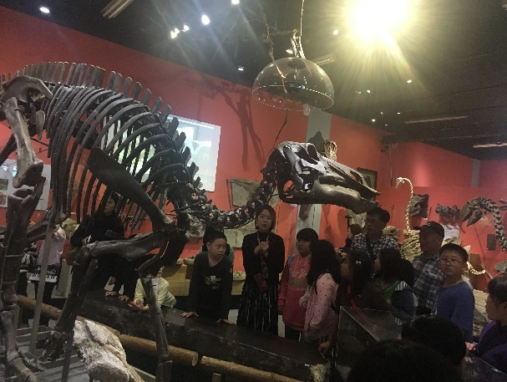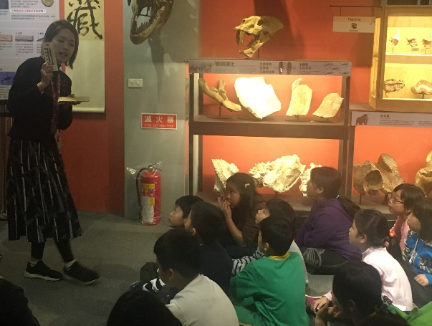  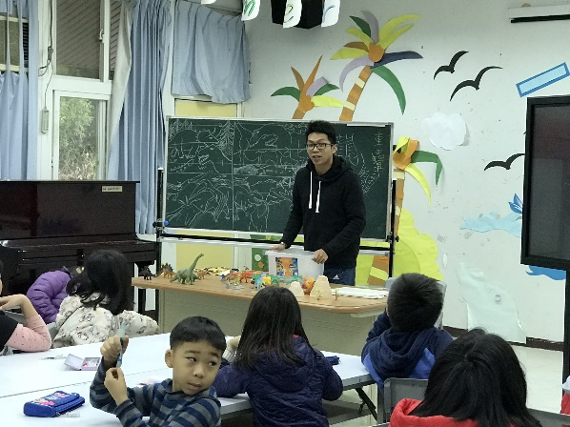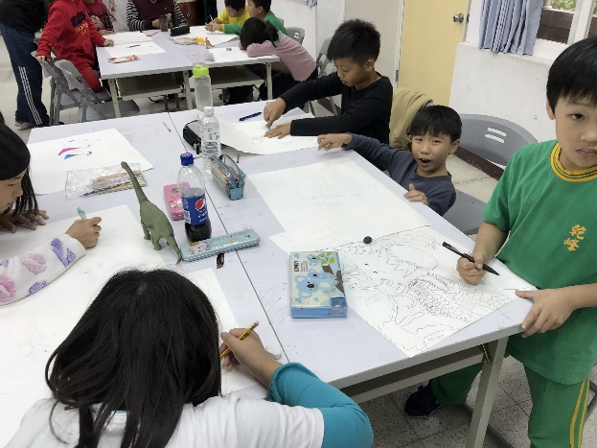  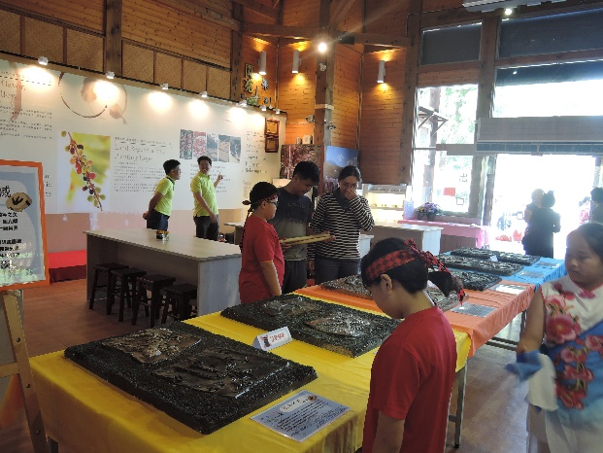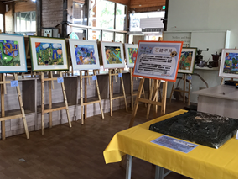

承辦人：傅小萍 主任：齊家星 校長：姚美宜

